计算机学院 高级语言程序设计 课程实验报告

实验题目：类型转换、多态、运算符重载、华为扩展实验（3） |  | 学号：202222130195
日期：2023.5.8 | 班级： 3 | 姓名： 阎发祥
Email：202222130195@mail.sdu.edu.cn
实验目的：
1. 掌握双目、单目运算符重载（编译时多态_静态绑定）
2. 练习运算符重载的两种方式：类成员和非成员函数实现
3. 多态扩展、探索、挑战题
4. 培养用虚函数实现动态多态性编程的能力
5. 练习华为云平台，Devkit插件构建项目、代码迁移
实验软件和硬件环境：
Windows11
联想Thinkbook14 AMD RYZEN 6000 series

实验步骤与内容：
参照《C++语言程序设计》学生用书和课件PPT（见课程网站course.sdu.edu.cn），完成以下内容：

1. 运行第7章习题7-13，探索派生类对象的内存布局（普通多继承中的成员，虚基类多继承中的成员）。

2. 运行第7章习题7-15, 对象指针的转换。

3. 练习第8章PPT例8-1，双目运算符重载（复数类加减法用成员函数实现）。
试在main()函数中添加以下表达式，分析出错原因？
（1）c3=1+c2;
(2) 将operator + ( const Complex &c2) 形参中的 const 去掉，main()中用表达式 c3 = c1+1；可以吗？

4. 练习第8章PPT例8-2，单目运算符重载。
在main()中试用++++myclock和后++++，看能否实现连续加1？ 如下：
int main(){
Clock myClock(23, 59, 59);
cout << "First time output: ";
myClock.showTime();
cout << "Show myClock++: ";
(myClock++++).showTime();
(myClock).showTime();
cout << "Show ++myClock: ";
(++++myClock).showTime();
return 0;
}

5. 实践第8章PPT例8-3，以非成员函数形式重载Complex的加减法运算和“<<”运算符。
（1）试试将main()中c3运算式中的c1或c2变为数字，看能执行吗？分析原因。
（2）尝试类外运算符重载不用friend实现。如果不写friend, 会不会当做成员函数声明？（不再在类中声明）
对比例8-1和8-3，运算符重载为成员函数与非成员函数，分别使用以下运算表达式测试。
如何解决其中的出错？二义性？第一个操作数不是该类对象的混合运算？交换律？
1.0+c2, c2+1.0 , 2+c2与c2+2 , 更多类型参与怎么办？

6. 学生用书第8章实验8，实验任务（1）lab8_1，参见习题8-7。（单目操作符重载）
试试Point& operator++()；中的&可以省略吗？有什么区别？

7. 实现学生用书第8章实验8，实验任务（3）。（双目操作符重载）

8. 实现习题8-10，用友元函数实现双目操作符重载。
请问它与成员函数形式实现有什么区别？
能用非友元函数实现吗？

9.扩展：赋值运算符重载
系统提供的默认赋值运算符(=)只能完成浅拷贝(仅复制对象的成员)，对于含指针成员的类，需重载=运算符完成深拷贝(即指针成员所指内容的复制)。
针对之前的习题ex6-20，设计重载=运算符完成深拷贝，并且能够完成型如X=Y=2;的连续赋值运算。

补充知识：两个特殊的类成员函数：转换构造函数，类型转换函数（类型转换运算符）
（1）转换构造函数：（转入：外部类型对象转换为本类对象）
Complex(double r){ //转换构造函数。也可用 Complex(double r=0, double i=0)默认参数值形式替换。将double类型的值 转为Complex类型对象
real=r;imag=0;
}

（2）类型转换函数(也称类型转换运算符)（转出：本类对象转换为外部类型对象）。
例：解决 double d=Comlex(1,2)+Complex(3,4); //Complex 向 double类型转换
operator double(){ //类型转换函数(运算符）与普通函数不同，无返回类型，但函数名就是返回类型，无参数；
return real;
}
//如果转换构造、类型转换及双目运算符重载同时存在，则应用中可能产生二义性问题：
如表达式：1.0+Complex(2.0,3.0) //是1.0向Complex转，还是Complex向double转？

10. 实现第8章实验8，实验任务（2）lab8_2，虚函数应用对比。

11.参照《DevKit插件使用实验手册》，练习VScode环境下配置华为Devkit 开发框架插件进行云端C/C++项目开发。
（1）VScode环境下，练习用Devkit 开发框架插件，用cmake构建项目，
附件：《最新_DevKit插件使用实验手册 - 3.0修改版》，本次实验要求完成：
1.4.2 鲲鹏工程开发框架案例 。（1.4.3 留至下次实验）

12.挑战：
第8章PPT，P27，创新与挑战：创建大整数类型

结论分析与体会：
- 例题7-6的运行结果
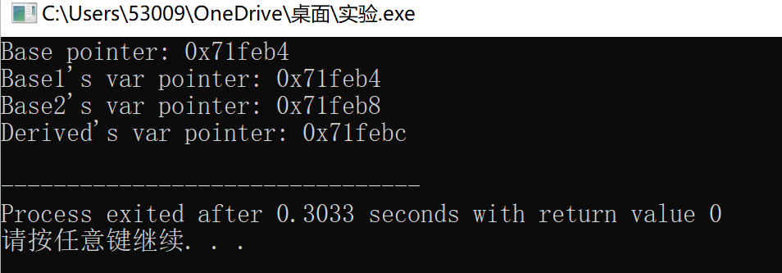

例题7-8的运行结果
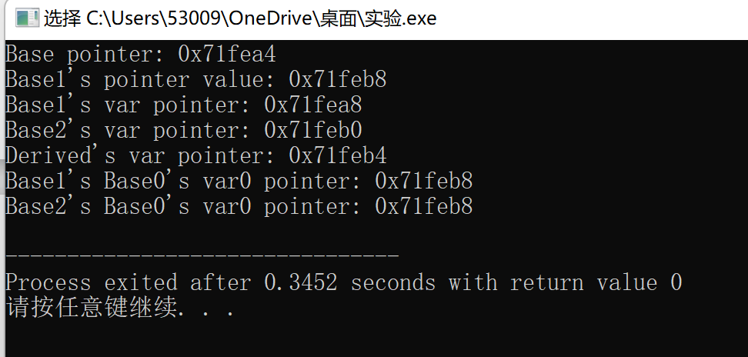
如图可知，普通多继承中，Derived类型指针转换时，原地址需要增加一个偏移量，虚继承中的转换同理，按照顺序偏移。

- 程序不能得到预期的结果，因为有void指针参与的转换，兼容性规则不适用，应该直接就用派生类到基类的隐式转换

3.
（1）不可以，因为这样没有与运算符重载函数相匹配的两组数据，编译器报错
（2）与（1）同样的道理
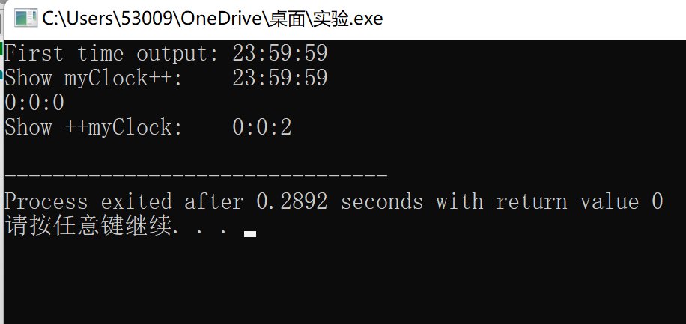
4.能够实现连续加1

5.
（1）把c1和c2换成数字均可以成功编译运行出正确的结果。因为此时重载为非成员函数，并将其声明为复数类的友元，两个操作数都是复数类的常引用
（2）不写friend会当做函数成员声明。
解决方法：将+重载为 Complex 类的成员函数，对+进行再次重载，将其重载为一个全局函数。为了使该全局函数能访问 Complex 对象的私有成员，就应该将其声明为 Complex 类的友元。

6. Point& operator++()；中的&不可以省略。去掉之后编译器将无法找到重载运算符的地址将其匹配

7.运行结果如下
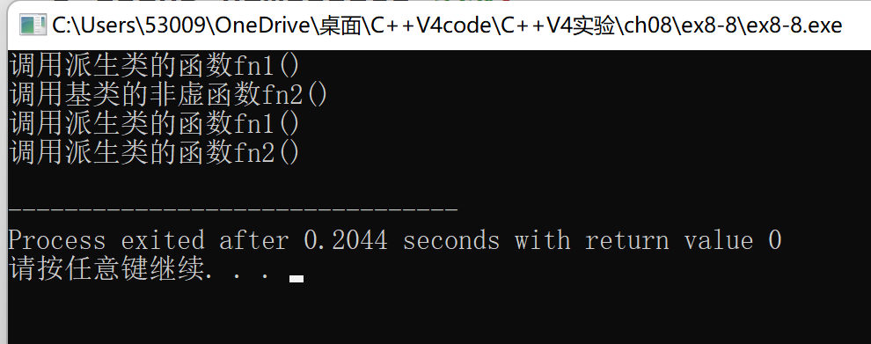
由上图可以看出函数的调用顺序
8.运行结果如下
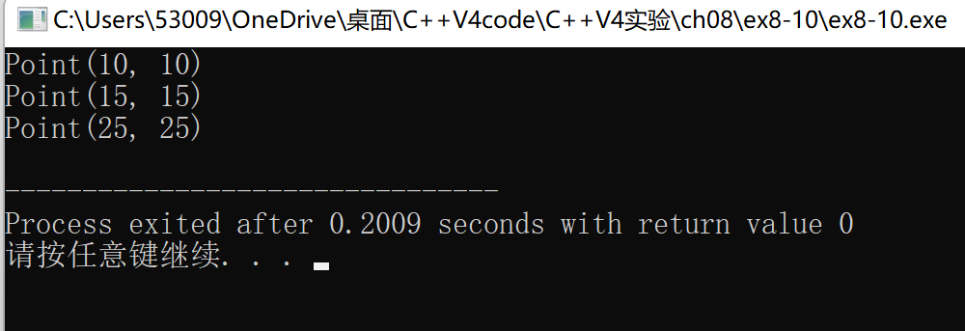

使用友元时，在运算符的重载函数中操作了某类对象的私有成员，可以用非友元函数实现

9.添加以下函数实现深拷贝：
SimpleCircle & SimpleCircle::operator = (const SimpleCircle & s)
{
if(itsRadius == s.itsRadius)
return * this;
if(itsRadius)
delete[] itsRadius;
if(s.itsRadius){
itsRadius = new int[ sizeof(s.itsRadius) + 1 ];
strcpy(itsRadius, s.itsRadius);
}
else
itsRadius = NULL;
return * this;
}

10.在不用虚函数时，使用指针并不能改变相应的运行结果
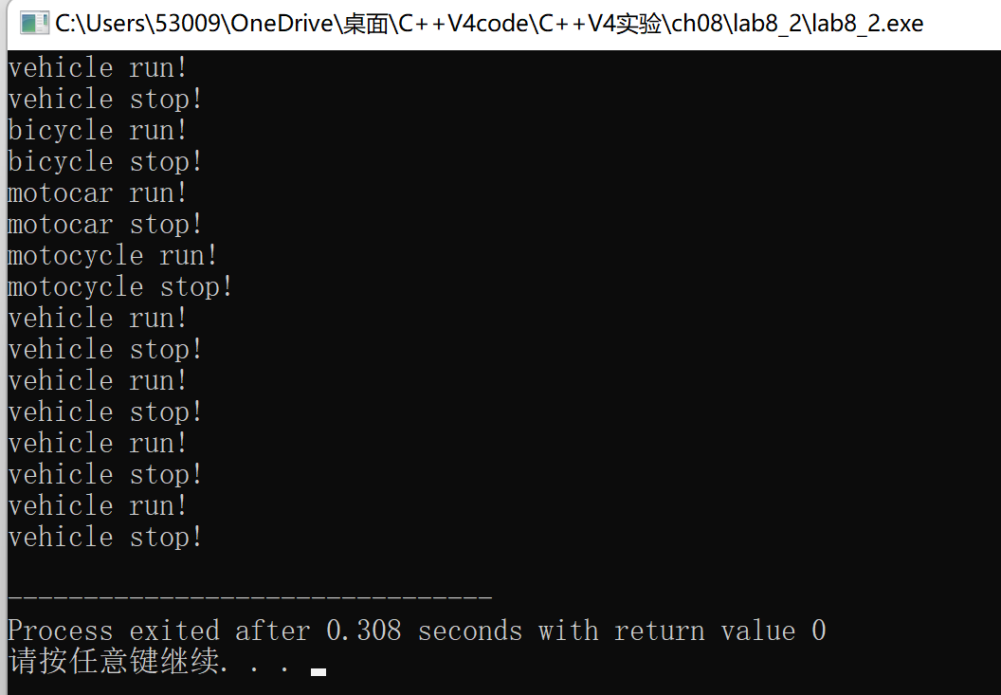

在使用虚函数时，成功实现多态性，运行结果如下
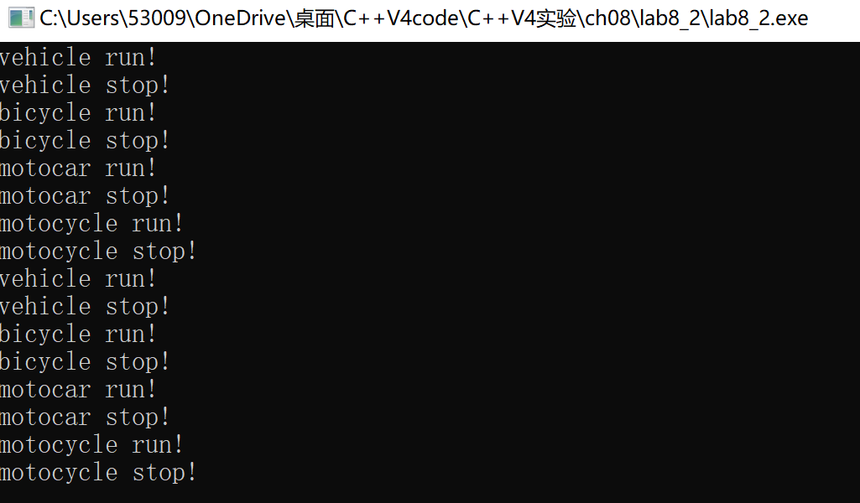

11.按照步骤操作即可

就实验过程中遇到的问题及解决处理方法，自拟1－3道问答题：

